毕业研究生网上生源确认流程

第一步、登录研究生就业信息服务网http://yjscareer.shiep.edu.cn/（需登录VPN）
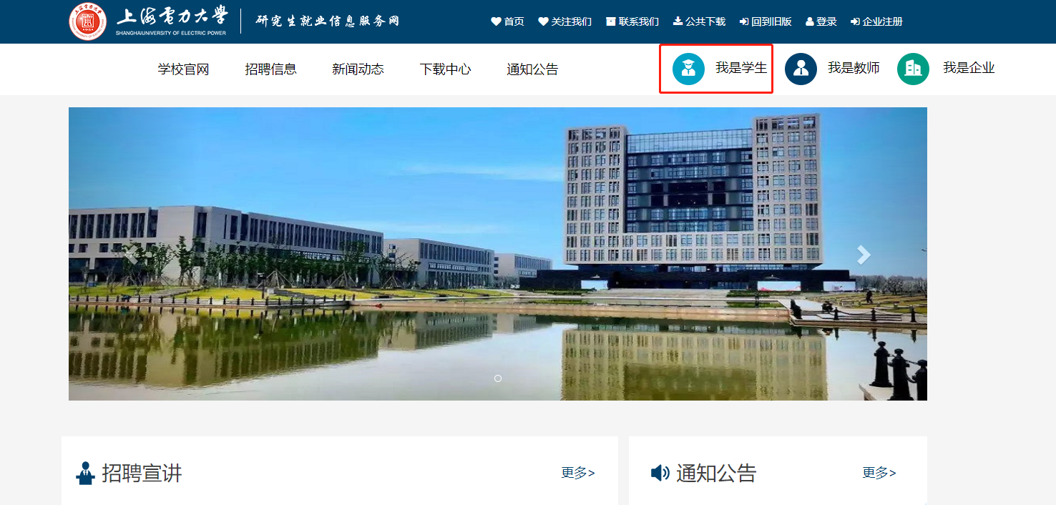

第二步、在登陆界面输入用户名和密码，点击在校生中的“毕业去向登记”，
进入毕业去向登记界面；
用户名为学号，初始密码为身份证后六位

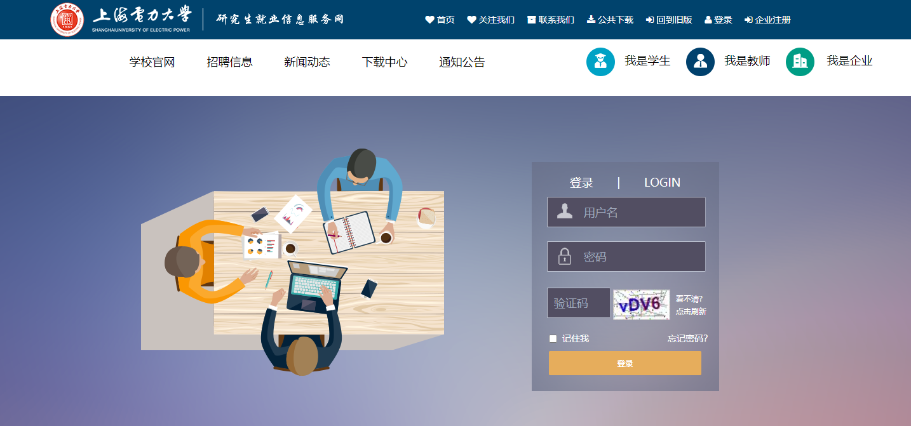
第三步、点击控制台，进入后在左侧资料修改栏内基本信息查看生源地。
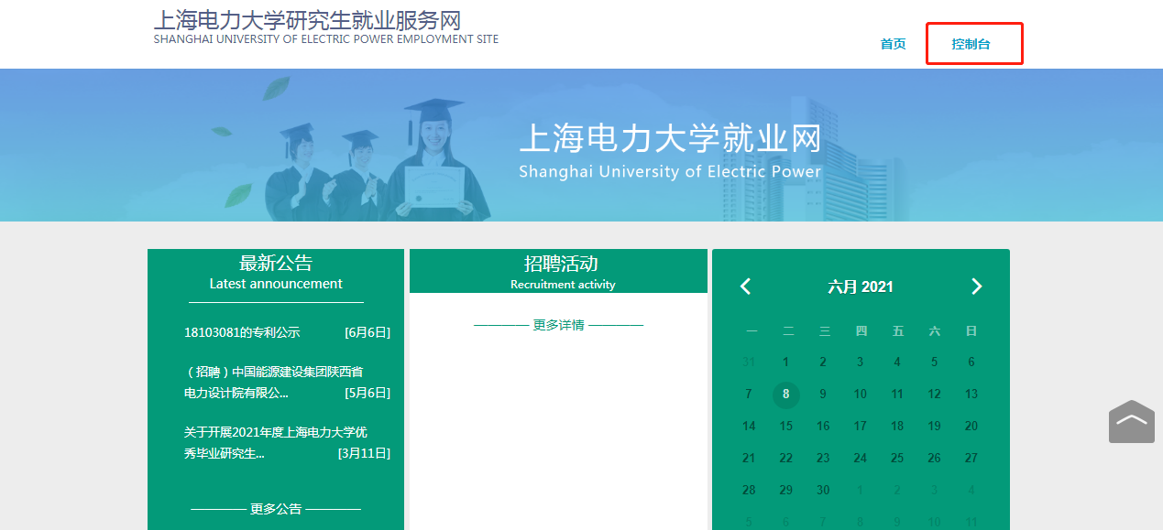
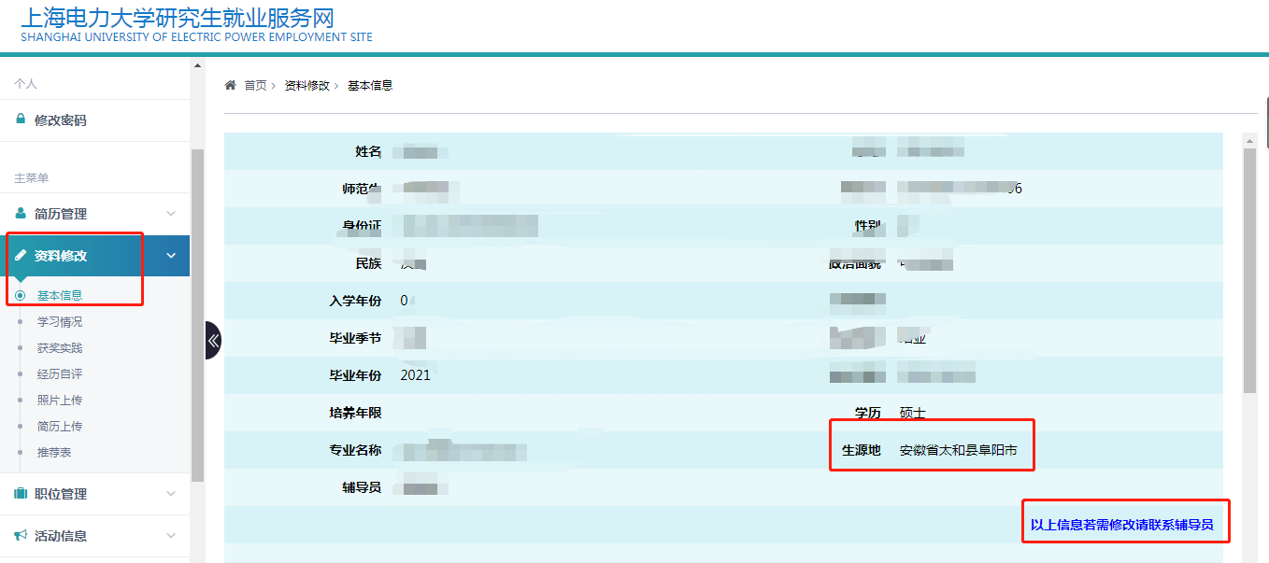

第四步、核对及所有信息，其中“生源地区”指的是考入我校前户口所在地的常住户口（非集体户口）。
生源地区对于直接考研的本科应届生来说，指的是考入大学前高中所在的户口所在地（一般为现父母户口所在地）；对于本科毕业后工作过的往届生来说，指的是考研前的常住户口所在地（例如，本科毕业后在北京工作，落户北京，则此处填写北京）
生源地区将直接决定毕业手续的正常办理，务必准确填写。

第五步、如生源地信息错误及时报给辅导员进行修改

